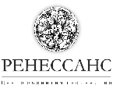
Центр развития творчества «Ренессанс» приглашает Вас принять участие во
II Всероссийском творческом конкурсе:
«Спасибо тебе, Мама!»
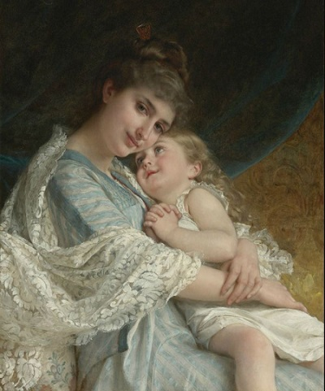
Положение
II Всероссийский творческий конкурс ко Дню Матери
«Спасибо тебе, Мама!»
1. Общие положения
1.1. Настоящее Положение устанавливает порядок организации и проведения дистанционного конкурса для детей и взрослых «Спасибо тебе, Мама!» (далее - конкурс).
1.2. Организатор конкурса – Центр творческого развития «Ренессанс».
1.3. Сроки проведения конкурса – с 1 октября 2022 г. по 15 декабря 2023 г. Оценка работ ежемесячно 15 и 31 числа. Рассылка наградных материалов – в течение трёх рабочих дней после подведения итогов конкурса.
1.4. Цели конкурса:
- создать возможность для развития и проявления творческих способностей в состязательной форме;
- выявить исключительные способности одаренных детей;
- активизировать интеллектуальную и творческую деятельность учащихся;
- развить в детях способность творчески мыслить, проявлять инициативность, а также ценностное отношение к искусству и окружающему бытию;
- популяризация творчества.
1.5. Конкурсные направления:
- живопись
- графика
- декоративно-прикладное творчество
*К участию в конкурсе приглашаются все желающие в возрасте от 5 лет, оплатившие оргвзнос. Участие в конкурсе является добровольным.
2. Условия участия
2.1. Участник может представить неограниченное количество творческих работ. Участие в конкурсе каждой работы оплачивается отдельно.
2.2. Участники несут ответственность за соблюдение законодательства Российской Федерации об авторском праве и смежных правах.
2.3. Организационный взнос за участие в конкурсе составляет 100 рублей за каждую конкурсную работу. Если работа выполнена в соавторстве, оргвзнос вносится каждым автором. Соответственно, для каждого соавтора оформляется персональный диплом.
Многочисленные коллективы, творческие объединения подают одну заявку от имени всего коллектива (величина оргвзноса составляет так же – 100р). Соответственно, в дипломе будет прописано название указанного коллектива.
*Оформление дополнительного диплома для руководителя конкурсной работы за подготовку победителей и участников конкурса осуществляется на платной основе. Стоимость оформления диплома для руководителя - 100р.
2.4 Оплата оргвзноса осуществляется:
1) Переводом на карту «Сбербанк», номер: 5469 6200 3039 8505. Оплатить можно через банкомат, мобильное приложение «Сбербанк» или же в отделении «Сбербанк». После оплаты обязательно сделайте скриншот чека/справки об операции (на чеке фиксируется дата, время, номер операции). Чек необходимо будет загрузить при заполнении заявки.
2) через модуль платежей «Яндекс.Деньги»/ «ЮMoney», встроенный на сайте ЦРТ «Ренессанс» при заполнении заявки. Данным способом можно оплатить с любой карты Visa или Master Card не выходя из дома.
3) на счет 4100116180920999 в системе «Яндекс.Деньги»/ «ЮMoney» путем перевода средств со счета участника в системе «Яндекс-деньги»/ «ЮMoney».
4) через мобильное приложение банка. К примеру, через приложение «Сбербанк Онлайн»:
- Откройте приложение
- В разделе платежи выберите «ЮMoney» (Яндекс Деньги). Если не видите данную строку, то спуститесь вниз до фразы «Не нашли, что искали?» и в поисковой строке наберите «ЮMoney».
- Введите номер счёта 4100116180920999 и сумму оргвзноса
- После оплаты сделайте скриншот чека об оплате и прикрепите его к заявке.
2.5. Способы подачи заявки и требования к конкурсным работам.
Работы принимаются исключительно в электронном варианте. Подать заявку можно одним из двух способов:
- Заполнив онлайн-форму подачи заявки на нашем сайте.
- Заполнив бланк заявки в формате Excel. Заполненную заявку нужно отправить на почту renessans.crt@mail.ru, прикрепив фотографии работ участников и квитанцию об оплате.
Для участия в конкурсе необходимо корректно заполнить все обязательные поля заявки, прикрепить фотографию работы, скриншот квитанции об оплате (если оплачиваете прямо на нашем сайте посредством перевода на Яндекс.Деньги/«ЮMoney», то прикреплять чек об оплате не нужно, во всех остальных случаях - обязательно). При участии в конкурсе нескольких авторов от учебного заведения заявка оформляется одна на всех участников. Оргвзнос вносится одной общей суммой.
В заявке указываются точные данные, без орфографических и иных ошибок (дипломы оформляются в соответствии с заявленными данными, в точности до каждого знака). При заполнении заявки все графы должны быть заполнены. При отсутствии руководителя работы, учебного заведения и другой информации ставится прочерк. Исправление в дипломе ошибок, допущенных по невнимательности участника, производится в соответствии с правилами конкурса на платной основе в размере 50 руб (1 диплом).
2.6. Требования к материалам:
К участию допускаются работы в формате Jpeg, Bmp, Png, объем которых составляет не более 20 Мб.
2.7. К участию в конкурсе не допускаются:
- работы, противоречащие этическим нормам;
- работы, авторство которых не принадлежит участнику;
- работы, авторы которых некорректно заполнили заявку или не внесли оргвзнос.
3. Подведение итогов конкурса и награждение
3.1. Оценка конкурсных работ осуществляется по возрастным группам: 5 - 6 лет; 7 - 10 лет; 11 - 14 лет, 15 - 18 лет, взрослые. Оценка работ ежемесячно – 15 и 31 числа каждого следующего месяца.
3.2. Победители конкурса награждаются персональными именными дипломами уникального дизайна лауреатов I, II или III степени II Всероссийского творческого конкурса «Спасибо тебе, Мама!».
3.3. Участники, не вошедшие в число призеров, награждаются именными дипломами Участников II Всероссийского творческого конкурса «Спасибо тебе, Мама!».
3.4. Дипломы конкурса оформляются только в электронном виде и высылаются на электронную почту участника/руководителя, указанную в заявке, в течение 3 рабочих дней после подведения итогов конкурса членами жюри.
БЕЗ ОПЛАТЫ ОРГ.ВЗНОСА именными дипломами за подготовку победителей и участников конкурса награждаются кураторы/педагоги, подготовившие 7 и более участников конкурса в текущем конкурсном месяце.
В случае, если от одного куратора/педагога поступает менее 7 участников, величина оргвзноса за персональный диплом для руководителя составит 100р (оформление диплома для руководителя добровольное).
Образец диплома (см. на следующей странице):

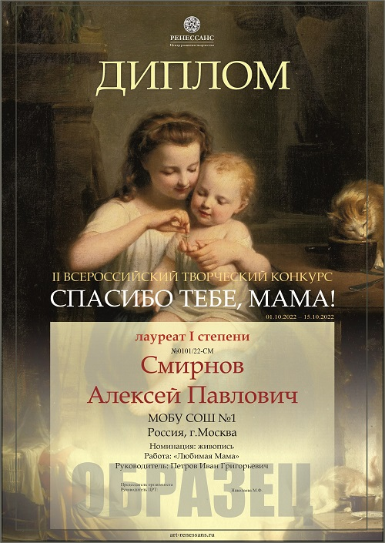
Желаем творческого подъёма, вдохновения и удачи!
С уважением, Оргкомитет ЦРТ «Ренессанс».

